## **Projeto ColdTech ®**

Projeto Pesquisa Inovação - PI

# 1 - Projeto

A equipe Cold Tech é constituida por João Luiz, Josué Sampaio, Pedro Henrique, Roberto Junior, Victor Heinrick e Vitória Pires. Nossa logo foi desenvolvida com o intuito de fazer o cliente entender o nosso produto imediatamente, graças aos elementos que remetem os animais e a temperatura baixa dos frigoríficos. Dito isso, o nosso projeto tem como propósito o controle de temperatura da carne dos matadouros, frigoríficos e dos caminhões de transporte dessas carnes. Logo, nosso público alvo são as empresas ou o governo, donos desses locais que precisam manter os seus produtos muito bem refrigerados para não terem prejuízos e manterem seus clientes confortáveis com o tratamento deste alimento.

# 2 - Contexto

A nova tecnologia chamada “Internet das Coisas” (IoT), também conhecida como Indústria 4.0, vem crescendo rapidamente no Brasil, com bons casos de uso em diversos segmentos tanto na indústria quanto na casa de mais e mais pessoas sendo elas em lâmpadas, geladeiras, TVs etc. Um estudo da Juniper Research (**uma empresa de TI e fabricante de produtos de rede para computador dos EUA**) descobriu que o número global de conexões IoT Industriais aumentará de 17,7 bilhões em 2020 para 36,8 bilhões em 2025. A lista de usos e possibilidades é praticamente infinita. Você pode automatizar sua casa, carro, escritório, criar novos brinquedos, um novo eletrodoméstico ou melhorar um já existente, tudo depende da criatividade. Baseado nisso nos desenvolvemos nosso projeto para melhorar a qualidade do armazenamento e distribuição de carnes para frigoríficos e assim ampliar o mercado de carnes no geral.

# 3 - Problema / Justificativa do Projeto

“Segundo a Empresa Brasileira de Pesquisa Agropecuária (Embrapa), a maior porcentagem dos danos e desperdícios, no Brasil, acontece durante manuseio e transporte dos alimentos, sendo 50% das perdas devido à grande dificuldade para manter o registro e o monitoramento constante da temperatura, isso se deve à falta de estrutura e gestão da cadeia de frios, que engloba uma série de procedimentos essenciais para manter a temperatura.”

“A temperatura desempenha um papel essencial no processo de armazenamento da carne, enquanto as baixas temperaturas podem efetivamente controlar o crescimento de microrganismos e o efeito das enzimas, diminuindo assim a taxa de deterioração da carne. Como método de conservação de carnes de alta eficiência, o armazenamento congelado tem sido amplamente utilizado, pois tem influência significativa na manutenção da qualidade da carne e no prolongamento da vida de prateleira, principalmente quando se trata de transporte de carne em longas distâncias. Assim, a carne congelada tornou-se uma forma essencial de comércio internacional.”

O transporte de alimentos implica muito mais do que se pode imaginar à primeira vista. Abrange tudo, desde carnes, frutas e vegetais de todos os tipos, até vários ingredientes alimentares. Também pode vir em várias formas, incluindo pós e tanques cheios de líquido. No entanto, a segurança no transporte de alimentos é de suma importância, independentemente do tipo de alimento, e há quatro fatores importantes que a afetam: distância, controle de temperatura, contaminação cruzada, treinamento.

Hoje em dia para o transporte de alimentos as autoridades desenvolveram uma maneira mais segura e muito mais eficaz de enviar produtos sensíveis à temperatura na forma de logística da cadeia de frio. A logística da cadeia do frio é o transporte de produtos perecíveis e sensíveis à temperatura por meio de métodos de armazenamento. A logística do processo de transporte dos frios e de produtos perecíveis e sensíveis à temperatura por meio de métodos de armazenamento e acondicionamento térmico e refrigerado com planejamento logístico para proteger a integridade da carga. Uma das soluções criadas para o problema foi o transporte refrigerado ou frete frigorífico (**é uma carga de transporte com recursos avançados de ajuste de temperatura**) veio para ajudar nessa questão de proteger a integridade do alimento. Ele é construído e projetado principalmente para produtos sensíveis ao clima, como vegetais, frutas, carne, refeições prontas, pão etc. Foi introduzido pela primeira vez em 1800, em que o frete é carregado com gelo e sal para manter a qualidade dos alimentos em uma determinada temperatura, embora o método tenha sido usado por muito tempo, não foi tão eficiente quanto as empresas de courier (Serviço de Entrega Expressa) esperavam e, eventualmente, eles pararam de usá-lo devido a perdas significativas no lucro. Mas a ideia levou a uma maneira moderna e eficiente de enviar produtos perecíveis sem contaminá-los e perder sua qualidade.

Após este início difícil para o transporte refrigerado (e seguindo os avanços na tecnologia de refrigeração), as autoridades desenvolveram uma maneira mais segura e muito mais eficaz de enviar produtos sensíveis à temperatura na forma de logística da cadeia de frio, a logística da cadeia do frio é o transporte de produtos perecíveis e sensíveis à temperatura por meio de métodos de armazenamento e acondicionamento térmico e refrigerado com planejamento logístico para proteger a integridade da carga. A Cannon Logistics, por exemplo, oferece fretes avançados com controle climático e implementa protocolos rígidos e medidas de segurança ao enviar cargas.

# 4 - Objetivo da Solução

Com base nas informações apresentadas anteriormente, quando se fala de transporte de carnes, que vão do matadouro ao destinatário final, é preciso uma atenção e cuidado especial, portanto, é necessário ter um controle de temperatura que funcione de forma eficiente e precisa.

Tendo isso em vista, tivemos a ideia desenvolver um sistema com um sensor de temperatura, utilizando a placa Arduino UNO, integrado com o sensor LM35, conectado com banco de dados em Cloud através de um back-end em node.js, utilizando recursos visuais de CSS e HTML5 a fim de exibir para o usuário final os gráficos em tempo real do que está acontecendo durante o transporte de sua mercadoria. Nosso principal objetivo é diminuir o desperdício e aumentar a conservação das carnes, no qual iremos controlar e monitorar a temperatura de acordo com a necessidade desses produtos.

# 5 - Diagrama de Solução

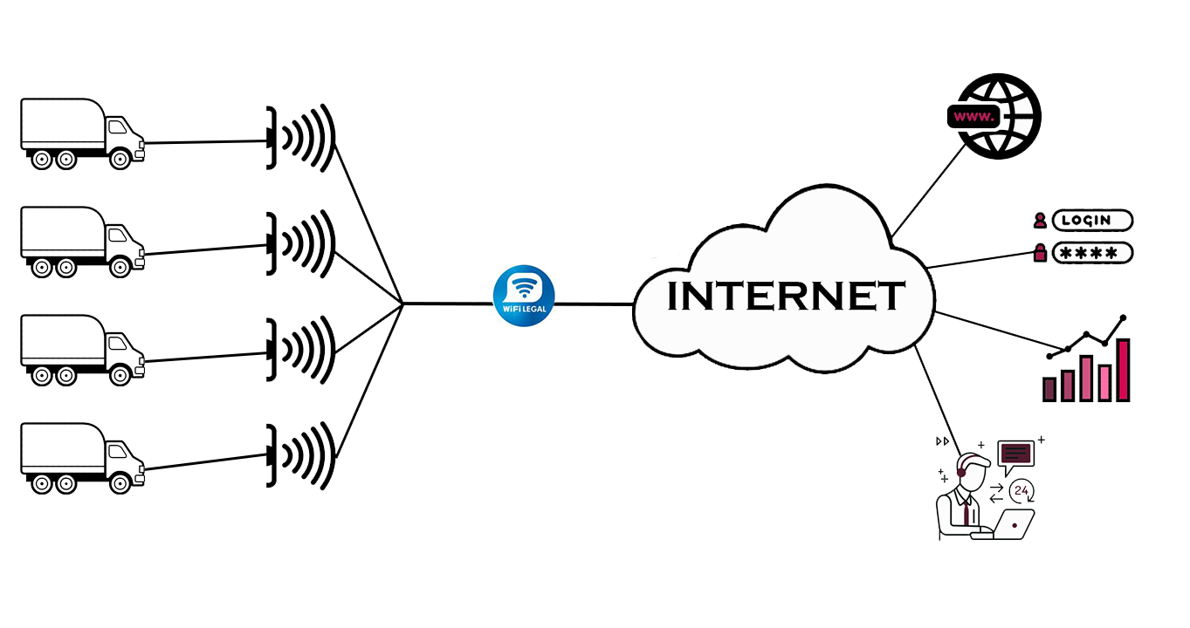

# 6 - Diagrama de Serviço

# 

# 7 - Planejamento / Definição do projeto

Decidimos utilizar o Scrum como metodologia de desenvolvimento de projeto, porém, com algumas alterações no seu escopo, a fim de dar prioridade e oportunidade ao aprendizado de todos os integrantes, seja de conhecimento técnico ou habilidades de relacionamento em grupo. A principal alteração foi que algumas tarefas do projeto serão desenvolvidas por toda a equipe em conjunto, com intuito de reforçar o aprendizado dos integrantes. Dito isso, a divisão de tarefas ficou da seguinte forma:

**Banco de dados** - Roberto Junior ficou responsável pela criação do modelo conceitual, juntamente com Josué Sampaio e Vitória Pires que ficaram com a criação dos scripts.

**Aplicação Web** (front-end) - Todos participaram das escolhas dos elementos que ficaram na parte visual da página, mas detalhes técnicos e aplicações ficaram nas mãos do João Luiz e do Victor Oliveira.

**Aplicação Web** (back-end) - As principais funções do site foram mais uma vez decididas em conjunto, mas o desenvolvimento do mesmo foi feito por Josué Sampaio e Roberto Junior.

**Documentação** – Toda parte da documentação foi desenvolvida e revisada em equipe, todos tiveram acesso e participação na construção, mas a estruturação do documento ficou nas mãos do Josué Sampaio, Vitória Pires e Pedro Henrique.

**Slides** – O slide final da apresentação foi idealizado e montado por Pedro Henrique e Josué Sampaio.

**Simulador Financeiro** – O simulador financeiro foi um requisito muito discutido entre a equipe para decidirmos o que ele calcularia, mas o desenvolvimento dele ficou nas mãos do Roberto Junior.

- Os requisitos, product backlog e sprint backlog foram realizados em grupo, com intuito de melhorar a análise e desenvolvimento dos integrantes da equipe.